**Heinrich Roos**

Der gebürtige Wiesbadener hatte das Humanistische Gymnasium, die heutige Diltheyschule, besucht und war bereits als Unterprimaner der linksliberalen Deutschen Demokratischen Partei (DDP) sowie deren Jugendorganisation beigetreten, für die er sich dann auch in ihrem Reichsvorstand eingesetzt hat. Während er der DDP hierorts als ehrenamtlicher Geschäftsführer und Vorstandsmitglied diente, gehörte er außerdem deren Provinzvorstand und ihrem Reichsausschuss in Berlin an. Überdies hat er sich als Vorstandsmitglied für die überparteiliche Republikschutzorganisationen Reichsbanner Schwarz-Rot-Gold und Deutscher Republikanischer Reichsbund betätigt. Wegen seines politischen Engagements zudem für den Deutschen Republikanischen Studentenbund ist er nach sechs Semestern berufsbegleitendem Volkswirtschafts- und Zeitungswissenschaftsstudium 1933 aus der Frankfurter Universität hinausgeprügelt und von dieser anschließend relegiert worden. Auch von der Wiesbadener Stadtverwaltung, die ihn seit 1926 in verschiedenen Ämtern beschäftigt hat und in der er für die Gewerkschaft der Kommunalbeamten und -angestellten aktiv gewesen ist, wurde er aus demselben Grund entlassen. Nach einem fast zweijährigen Rechtsstreit musste er aber 1935 wieder eingestellt werden.

Dem während der NS-Gewaltherrschaft um nicht zuletzt ihn als Mittelpunkt versammelten Freundeskreis gehörten über 30 Regimegegner an, und zwar Fabrikdirektoren ebenso wie Gewerkschafter, Ärzte und Beamte genauso wie Kaufleute und Landwirte und viele andere mehr. Zumeist sind diese während der Weimarer Zeit Sympathisanten, Mitglieder und Funktionäre der DDP bzw. der Deutschen Demokratischen Jugend gewesen, der Jugendorganisation jener Partei, aus der 1930 die erheblich weiter rechts positionierte Deutsche Staatspartei (DStP) hervorgegangen war. Auch der langjährige Vorsitzende und Stadtverordnete der DDP bzw. DStP Karl Helwig nahm an den Aktivitäten dieser widerständigen Gruppe teil. Außerdem waren einige konservative Oppositionelle beteiligt, und nach einer Weile sind noch mehrere Sozialdemokraten hinzugestoßen. Davon gänzlich unabhängig unterhielt Roos freundschaftliche Beziehungen sogar mit verschiedenen stadtbekannten Kommunisten, so mit Adolf Noetzel und André Hoevel, wobei sich ihre gravierenden politischen Differenzen allerdings erwartungsgemäß nicht ausräumen ließen.

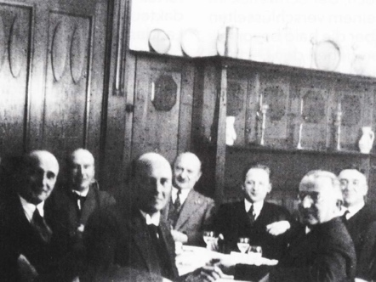Die Treffen des auch vom Nervenarzt und einstigen DDP- und Reichsbanner-Mitglied Dr. Friedrich Mörchen als, so Roos, dessen „Motor“ angeführten Zirkels fanden in Privatwohnungen statt, in Cafés, Restaurants und Hotels. Um sich vor den Überwachungsmaßnahmen des Regimes, über die man durch den Kriminalkommissar Werner van Look sowie den Telegrapheninspektor Karl Schneider fortwährend informiert wurde, noch besser zu schützen, verabredete man sich ebenso zu gemeinsamen Waldspaziergängen sowie zu Ausflügen in die nähere Umgebung. Gelegentlich wurden antinazistischen Schriften verfasst, die jedoch – genauso wie andere, aus dem Ausland beschaffte Informationsmaterialien – nur intern verbreitet wurden. Nicht anders galt dies für von ausländischen Rundfunksendern bezogene Nachrichten. Wohlweislich sind keine Sabotagehandlungen oder ähnlich riskante Aktionen durchgeführt worden. Zum selbst gewählten Aufgabengebiet der Solidargemeinschaft gehörte vor allem die Hilfeleistung für Menschen, die von den Nazis aus politischen oder aus rassistischen Gründen verfolgt worden sind. Für diese wurden Unterstützungsgelder gesammelt, desgleichen Lebensmittel sowie andere Sachspenden. Insbesondere jüdische Hauseigentümer wurden von Hausverwaltungen betreut, welche zwei Freunde von Roos eröffnet hatten, nachdem sie 1933 aus ihren gewerkschaftlichen Funktionen gedrängt worden waren. Auch Roos beriet in seinem Büro im Steueramt in der Rheinstraße 22 jüdische Geschäftsleute und Hauseigner, um deren zwangsläufige Verluste bei der ihnen im Zuge der 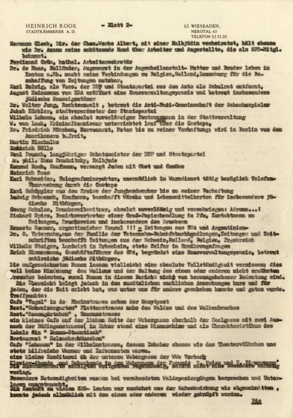„Arisierung“ abgepressten Veräußerung ihres Besitzes in Grenzen zu halten.

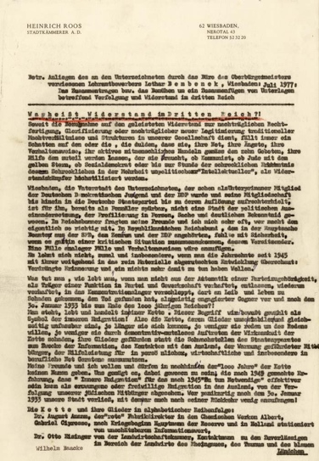Manche Freunde von Roos verfügten über informelle Verbindungen zu einigen Protagonisten des militärischen bzw. des zivilen Arms der Verschwörung vom „20. Juli 1945“: So stand der Kaufmann Ludwig Schwenck in mehr oder minder regelmäßigem Kontakt mit seinem Freund, dem Gymnasiallehrer Hermann Kaiser, der als Hauptmann der Reserve im Oberkommando des Heeres in Berlin seit Anfang 1941 zu denen gehörte, die zielstrebig auf die Beseitigung des verhassten Regimes hinarbeiteten. Der frühere Sekretär bzw. Bezirksgeschäftsführer des liberalen Gewerkschaftsbundes der Angestellten Erich Zimmermann gehörte dem Widerstand um seinen Gewerkschaftskollegen Ernst Lemmer an, ebenso dem um Jakob Kaiser, den reichsweiten Anführer des Widerstandes christlicher Gewerkschafter, und er hatte – ebenfalls nach eigenem Bekunden – auch Kontakt zu jenen Anti-Nazi-Kreisen, die sich um den früheren SPD-Reichstagsabgeordneten Dr. Julius Leber geschart haben. Ferdinand Grün, bis 1933 Sekretär des Bezirksverbandes Wiesbaden der katholischen Arbeiter- und Männervereine, Vorstandsmitglied des Reichsbanners und als Vertreter der Zentrumspartei ehrenamtliches Mitglied des Wiesbadener Magistrats, verfügte über eine verdeckte Verbindung zu einer kleinen Widerstandsgruppe christlicher Gewerkschafter mit mehreren Stützpunkten in der Rhein-Main-Region. Diese wiederum stand in konspirativem Kontakt mit dem sozialdemokratischen Gewerkschafter Willi Richter in Frankfurt, einem Parteigenossen und engen Mitstreiter des von den Verschwörern des „20. Juli“ als Vizekanzler der von ihnen geplanten nichtnazistischen Reichsregierung ausersehenen Wilhelm Leuschner. Der frühere hessische Innenminister und nunmehrige konspirative Gewerkschaftsführer hatte Richter Anfang der 1940er-Jahre mit der Organisierung des gewerkschaftlichen Widerstandes im gesamten Gebiet zwischen Kassel und Heidelberg betraut.

Der Leiter des Wiesbadener Stützpunktes im Rahmen von Leuschners reichsweitem antinazistischen Vertrauensleutenetzwerk, der frühere Wormser Polizeidirektor Heinrich Maschmeyer, war zwar selbst höchstwahrscheinlich kein Mitglied des Freundeskreises um Roos. Doch sind mit August Heinzmann, vordem Zentralverband der Angestellten, und dem 1933 von den Nazis in Arnsberg aus dem Dienst entlassenen Regierungs- und Schulrat Martin Nischalke auf jeden Fall zwei langjährig konspirativ wirkende Sozialdemokraten sowohl in dessen Widerstandsstruktur eingegliedert gewesen als auch in die von Roos. Beide Zivilgruppen hätten allerdings erst bei Gelingen der Militäraktion gegen Hitler und sein Terrorregime aus ihrer Deckung treten sollen, um dem Unternehmen hierorts so bald wie möglich eine demokratische Ausrichtung zu geben.

Ein Gruppenmitglied, Dr. Hans Raudnitzky, der von den Nazis 1933 aus Gründen politischer wie rassistischer Verfolgung aus dem Schuldienst entlassen und dann in den Ruhestand versetzt worden war, sollte noch kurz vor Kriegsende nach Theresienstadt deportiert werden. Dem konnte sich der spätere Oberstudiendirektor am Städtischen Realgymnasium für Jungen an der Oranienstraße aber durch rechtzeitiges Untertauchen entziehen, was ohne die Unterstützung verlässlicher Freunde schwerlich Aussicht auf Erfolg gehabt haben würde.

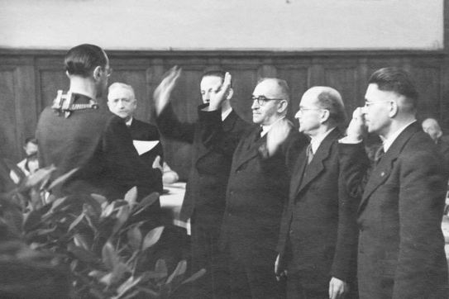Nachdem sie im Großen und Ganzen sogar einer Enttarnung durch die NS-Fahnder im Anschluss an das Scheitern des Umsturzversuchs vom „20. Juli“ hatten entgehen können, wurden die beiden lockeren lokalen Widerstandsstrukturen um Maschmeyer und Roos dann Ende März 1945 zu Keimzellen des sofort nach dem Einmarsch der US-Kampftruppen von Letzterem initiierten Aufbau-Ausschusses Wiesbaden. Diese „Vertretung der antinationalsozialistischen Kräfte“ der Stadt wurde dann im Herbst jenes Jahres zum gleichfalls überparteilichen Bürgerrat Wiesbaden umstrukturiert, dem zweiten basisdemokratischen Vorläufer des schließlich am 26. Mai 1946 erstmals nach 13 Jahren wieder frei gewählten Stadtparlaments.

Im Mai des Vorjahres bereits zum Stadtrat mit Zuständigkeit für das Steuerdezernat ernannt, wirkte Roos von 1946 bis zu seiner Pensionierung im Jahr 1954 als Stadtkämmerer. Dabei hat er sich um den Wiederaufbau Wiesbadens wie auch um die Re-Demokratisierung unserer Stadt überaus verdient gemacht, dies nicht zuletzt auch 1945 als einer der Gründer der Christlich-demokratischen Partei, der alsbaldigen CDU.

Dr. Axel Ulrich